3490地區2010-2011 WCS尼泊爾義診、校舍興建暨設置淨水設備活動計畫
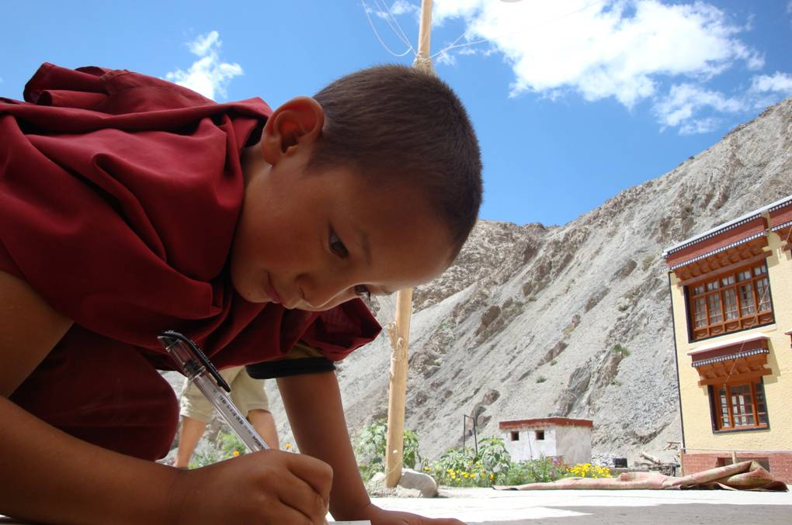
活動宗旨: 為響應國際扶輪2010-2011年度主題 “打造社區 連結世界” 3490地區WCS委員會在DG VICTOR指示下, 籌辦尼泊爾義診、校舍興建暨設置淨水設備活動計劃,此計劃係與陽明大學醫療志工團隊合作,預計前往尼泊爾進行義診及興建教室並提供當地淨水設備之活動,希望透過此一活動能夠讓尼泊爾當地居民獲得來自台灣陽明大學志工醫療團隊的妥善照顧,並且讓尼泊爾的小朋友們能在安全舒適的教室內讀書識字,同時改善當地淨水設備,從而使尼泊爾的居民認知國際扶輪,以及感受台灣3490地區社友們的愛心與關懷,終能促進兩國國民友誼與交流。
時間: 即日起至發送3490地區2010-2011 WCS尼泊爾義診暨校舍興建活動全記錄DVD為止。
活動地點:尼泊爾
參與人員: 1. 陽明大學 義工團隊
2. 地區總監辦事處
3. 3490地區2010-2011 WCS委員會
4. 3490地區2010-2011公共關係委員會
5. 3490地區贊助扶輪社
6. 3490地區贊助扶輪社友
7. 協助單位: 旅行社、媒體攝製單位 、尼泊爾對口單位
經費: 300萬元(經費使用概況詳見附件)
團隊:
主委: 三重社 P.P. I.S.O 周信利
副主委: 2010-2011 總監團隊 財務長 板橋社: P.P.Apple紀清田
2010-2011 花蓮服務處主任 吉安社:P.P.Li-Shin蔡志明
委員 :
北縣第一分區: | 北縣第五分區:
蘆洲重陽社:委員 I.P.P. Gino | 三重千禧社:委員P.P. Chrissie
北縣第二分區: | 北縣第六分區:
板橋西區社: P.P. James | 泰山社: P.P. Rich
板 橋 社: W.C.S. 副主委P.P. Apple
北縣第三分區: | 北縣第七分區:
新莊中央社: 委員 P. Smooth | 土 城 社: I.P.P. Insurance
北縣第四分區: | 宜蘭第二分區:
樹 林 社: 委員P.P. Golden | 羅東中區社: 委員 P.P. Star
宜蘭第一分區: | 基隆分區:
宜蘭東區社: 委員P.P. Power | 基隆南區社: 委員P.P. Max
花蓮第一分區:
吉 安 社 : W.C.S 副主委 P.P. Li-Shin

委員會議:視活動需要召開委員會議並敬請總監蒞臨指導, 另外相關參與單位或個人若有必要亦邀請參與會議,
- 募款:以3490地區各社共同參與為原則,鼓勵各社捐助3-5萬為目標,捐款截止日為10月31日,歡迎各別社友捐款共襄盛舉。

A. 鼓勵競爭12間教室之命名權
方式:
由各扶輪社或個別社友捐款前12名者各享有一間教室之命名權,其命名(命名字數建議在十字以內,命名對象不拘,可以扶輪社名稱命名,可以社友大名或公司名稱命名,也可以尊翁名諱命名等等)將以中英文鐫刻製成銅質或石質銘牌固定於教室門口處以資永久紀念,並於年會中由總監公開表揚該取得命名權之12個扶輪社或個別社友。倘若扶輪社或個別社友捐款金額相同時, 則以其扶輪社此次WCS捐款加上該社所有社友此次WCS捐款多者為優先排序。
截止時間: 前述鼓勵競爭命名權活動截止時間預定在99年10月31日或募集金額達成日為止。
定期公佈捐款: 99年7月正式募款日起為使各社及社友明瞭捐款明細,應由總監辦事處每週將捐款扶輪社或個別社友芳名錄及其捐款金額,依實際已進捐款帳戶之捐款金額列出, 公佈於3490地區網站,以收鼓勵捐款暨查證捐款之效。
獎勵: DGE VICTOR將自捐款前十二名之個別社友或扶輪社中公開抽籤, 幸運中籤者一名將可獲得 由DGE VICTOR提供台北-尼泊爾 來回經濟艙機票兩張, 鼓勵夫婦或親人一同出席揭牌儀式。

B. 大型紀念牌
為感謝參與活動各社或個別社友之踴躍捐輸與熱情協助,將製作大型紀念牌將捐款各社及社友大名鐫刻於上, 並懸掛或置於尼泊爾教室外之顯目處。
- 文宣

A. 赴尼泊爾前
    - 製作地區WCS活動白皮書, 讓各社充分明瞭地區舉辦此次活動係呼應RI年度主題。
    - 請各委員向其分區說明此次WCS活動,並鼓勵分區各社踴躍捐款及報名尼泊爾之旅。

B. 自尼泊爾回國
- 邀請三重北區社 I.P.P. Wedding全程錄影紀錄尼泊爾之行並進行活動紀念DVD後製相關工作。
- 將照片或影片於回國後上傳3490地區網站或YouTube或Facebook讓社友能透過網站,明瞭WCS活動之進行實況。
- 於年會中播放赴尼泊爾義診活動影像紀錄10-15分鐘讓全體社友及與會貴賓欣賞。
- 年會中表揚參與及贊助捐款WCS有功人員。

C. 尼泊爾教室落成揭牌儀式
- 敬邀各社及捐贈社友一同自費前往尼泊爾,參與尼泊爾捐贈教室落成揭牌儀式,同時實際確認教室興建情況並與所命名教室合影留念。
- 將活動籌備及赴尼泊爾活動全紀錄製作成DVD, 發放各社及捐款社友 ,以使各社明瞭此次WCS活動之過程及其成果 。

  - 地區訂於8月12日-19日前往尼泊爾,實地參訪陽明醫學院義工協助榮總醫院醫師義診,及學生們對尼泊爾收容中心學生教育狀況,以及新建12間教室之動工儀式。
WCS捐款帳號資料如下:
戶名：賴正時 銀行：兆豐國際商業銀行土城分行
帳號：056-10-15537-0
請各社將【捐款明細表】填寫後，E-mail回覆至：ri3490.gov1011@gmail.com 或傳真至Fax: (02)2684-1933
以利核對捐款明細,謝謝!
國際扶輪3490地區總監Victor辦事處

TEL：(02)2684-6355、2684-3966 Fax: (02)2684-1933

附件:預算規劃
項目 | 說明 | 金額(NT)
1.教育協進方案
募建教學使用建築物及教學設備 | 鋼筋混泥土建築物一棟(12間教室) | N.T. 2000000
2.健康保健促進方案
 | 營養補給
 | 醫療耗材
 | *藥品補助
 | 衛生教育教材 | N.T. 70,0000
3.淨水計畫 | 飲水設備 | N.T. 20,0000
4.雜費 | 刻印命名牌及D.V.D、文宣製作 | N.T. 10,0000
2010尼泊爾國際服務計畫預算總金額 N.T.3,000,000
*註:本計劃的部份藥品由榮總醫師募集。

*教學使用建物將與校方溝通後，協助規劃於三年內籌建，建物預算包含建物、基本塗裝與照明配件，然而單價會依學校所在地離城鎮之遠近、交通狀況有所變動，款項餘絀將投入黑板、課桌椅等教學設備之採購。

